**Практическаяработа№25**

***Подборы и ввод на основании***

Существуетрядприемовиспользованияобъектов,которыенельзяотнеститолько к одному виду объектов.

Отакихприемах–подбор,вводнаосновании–ипойдетречьвэтойработе.

**Организацияподборов**

Задачаорганизацииподборазаключается,какправило,взаполнениитабличнойчастидокументаинформацией,которуювыбираетпользователь вспискекакого-либо объекта.

Дляиллюстрациимеханизмаподбораинформациивформемыбудемиспользоватьзадачуподбораэлементовсправочникавтабличнуючастьдокумента как наиболеераспространенную.

Посколькумеханизмподборареализованнауровнеформ,товдругихслучаяхпростобудутзадействованыиныеприкладныеобъекты.Самамеханика подбора неизменится.

Дляорганизацииподборавформудокументаследуетоткрытьформусправочникакакподчиненнуюформедокументавцеломлибоодномуизэлементовформы.Способполученияформысправочникаможетбытьлюбым,такжекакисамаформасправочника,котораябудетиспользована.Важнолишьто,чтоэтаформадолжнабытьоткрытакакподчиненная.

Результатподборабудетдоступенвобработчикесобытия**ОбработкаВыбора**формыдокументаилиэлементаформы(взависимостиоттого,чемумыподчинимформусправочникаприоткрытии).

Событие**ОбработкаВыбора**вформедокументабудетвызвановдвухслучаях:

* + Когда вформесправочника будет выполнен интерактивный выбор,
  + Когда в форме справочника будет вызван метод

##### ОповеститьОВыборе().

Различныеспособыподборамыпокажемнапримереподбораэлементовсправочника**Номенклатура**вдокумент**ПриходнаяНакладная**.

**Одиночныйподбор**

Приодиночномподбореформасправочникабудетзакрыватьсясразупослевыбораэлемента.Длявыбораследующегоэлементанеобходимо будетснова инициировать подбор.

В режимеКонфигуратор

Откроемформу документа**ПриходнаяНакладная**.

Назакладке**Команды**создадимкоманду**Подбор**ивоткрывшемсяокнесвойствнажмем кнопку открытия встроке**Действие**.

Шаблонобработчикасобытиявыполненияэтойкомандызаполнятьпоканебудем,аперейдемназакладку**Форма**иперетащимэтукомандувокно элементовформы, в команднуюпанель таблицы**Материалы**.

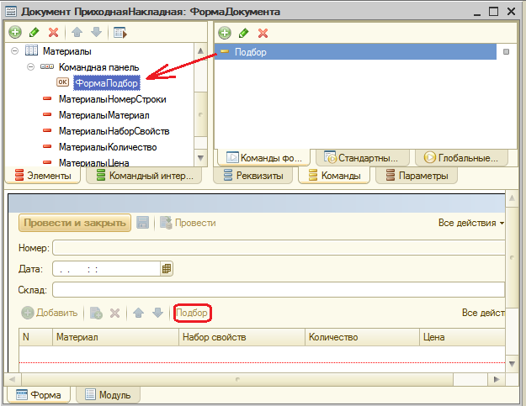

Вформедокумента,вобработчиксобытиянажатиякнопки **Подбор**,добавимтекст:

ПроцедураПодбор(Команда)

**ОткрытьФорму("Справочник.Номенклатура.ФормаВыбора", ,Элементы.Материалы);**

КонецПроцедуры

Вэтойпроцедуремыоткрываемформувыборадлясправочника**Номенклатура**,указывая,чтоонаподчиненатаблице**Материалы**формыдокумента**ПриходнаяНакладная**(**Элементы.Материалы**).

Привыбореизформывыборасправочниказначениебудетпередановобработчиксобытия**ОбработкаВыбора**таблицыформы**Материалы**,т.к.она являетсявладельцемоткрытойформы выбора.

Поэтомуоткроемсвойстватаблицы**Материалы**вдеревеэлементовформыи создадимобработчик события**ОбработкаВыбора**.

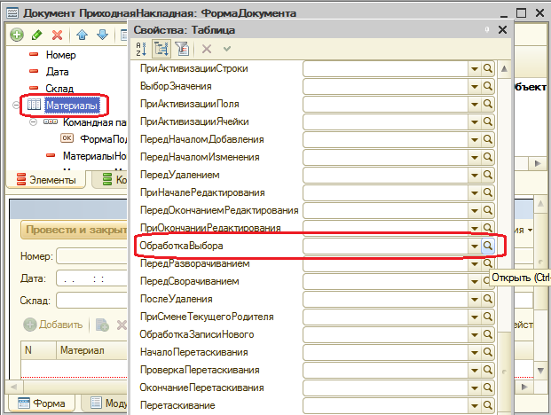

&НаКлиенте

ПроцедураМатериалыОбработкаВыбора(Элемент,ВыбранноеЗначение,СтандартнаяОбработка)

**НоваяСтрока=Объект.Материалы.Добавить();НоваяСтрока.Материал=ВыбранноеЗначение;**

КонецПроцедуры

Вэтойпроцедуремыдобавляемновуюстрокувтаблицу**Материалы**иприсваиваемколонке**Материал**вновойстрокевыбранноевформевыборасправочниказначение.Этозначениепередаетсявобработчиксобытиявпараметре**ВыбранноеЗначение**.

В режиме1С:Предприятие

Запустимрежимотладки,перейдемвраздел**Учетматериалов**исоздадимновуюприходнуюнакладнуюкомандой**Приходнаянакладная**.

Вкоманднойпанелисписканажмем**Подбор**идвойнымщелчкомподберем внакладную один материал.

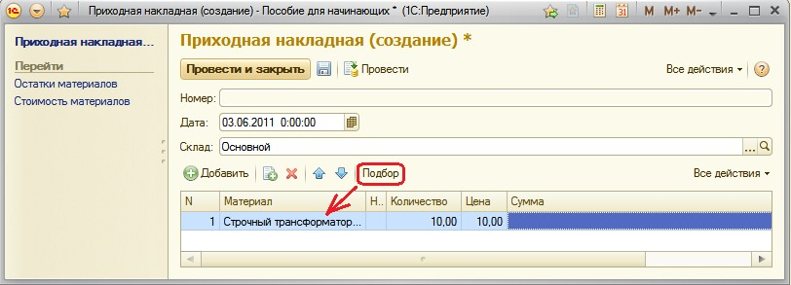

**Множественныйподбор**

В режимеКонфигуратор

Примножественномподбореформасправочникабудетоткрытадотехпор,покапользовательнезакроетееилинебудетвызванметодформы**Закрыть().**

В форме документа **ПриходнаяНакладная**,в обработчикесобытиянажатия кнопки**Подбор**заменим прежний текстновым:

&НаКлиенте

ПроцедураПодбор(Команда)

**ПараметрыФормы=НовыйСтруктура("ЗакрыватьПриВыборе",Ложь);ОткрытьФорму("Справочник.Номенклатура.ФормаВыбора", ПараметрыФормы,Элементы.Материалы);**

КонецПроцедуры

При открытии формымы используемее*параметры*.

*Параметры*формынужныдлятого,чтобыоткрытьформувнекоторомнужномнамсостоянии.Параметрыформыпредставляютсобойструктуру.Каждыйэлементэтойструктурыописываетодинпараметрформы. Ключ элемента– это имя параметра формы.

Такуюструктурумыпередаемвметод**ОткрытьФорму()**вторымпараметром(переменная**ПараметрыФормы**).

Предварительномыэтуструктуруформируем.Внейунасвсегоодинэлементсключом**ЗакрыватьПриВыборе().**

Такимобразом,передаваяэтуструктурувметод**ОткрытьФорму()**,мыустанавливаемпараметроткрываемойформы**ЗакрыватьПриВыборе**взначение**Ложь**.

Этозначит,чтосозданнаяформавыборапоследвойногощелчкананоменклатурезакрываться небудет.

В режиме1С:Предприятие

Запустимрежимотладки.Перейдемвраздел**Учетматериалов**исоздадим новую приходную накладную.

Вкоманднойпанелисписканажмем**Подбор**идвойнымщелчкоммышиподберем внакладную несколько материалов инесколько услуг.

Когда всевыберем, закром окно сформойвыбора.

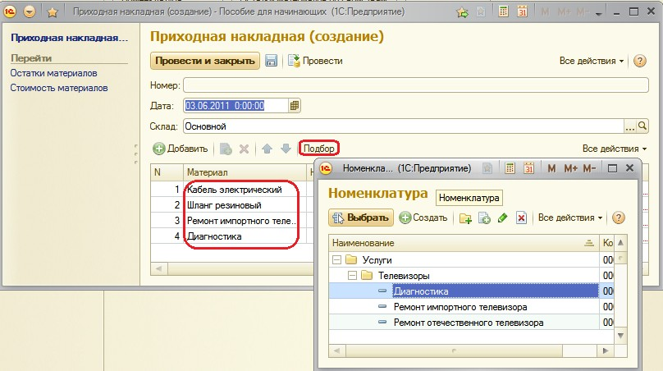

**Подбор сиспользованиеммножественноговыбора**

В режимеКонфигуратор

Ещеоднимспособоморганизацииподбораявляетсявозможностьвыделения всписке сразу нескольких строк.

Режиммножественноговыделениявспискеустанавливается,какправило,вовсехформахсписковпоумолчанию.Однаковозможностьвыбратьсразунесколькоэлементовизпискапоумолчанию,какправило, отключена.

Поэтомудлятого,чтобывформеспискасправочника**Номенклатура**можнобылонетолькоотметить,ноивыбратьсразунесколькоэлементов,мысновавоспользуемсяоднимизпараметроврасширенияформыдинамическогосписка– **МножественныйВыбор**.

Вформедокумента**ПриходнаяНакладная**заменимтекстобработчикасобытия нажатия кнопки**Подбор**:

&НаКлиенте

ПроцедураПодбор(Команда)

**ПараметрыФормы=НовыйСтруктура("МножественныйВыбор",Истина);ОткрытьФорму("Справочник.Номенклатура.ФормаВыбора",**

**ПараметрыФормы, Элементы.Материалы);**

КонецПроцедуры

Примножественномвыбореформабудетвозвращатьуженеодинэлемент,амассивэлементов.Поэтомувобработчиксобытия**ОбработкаВыбора**добавимобходмассивапереданныхэлементовиудалимпредыдущиестроки.

ПроцедураМатериалыОбработкаВыбора(Элемент,ВыбранноеЗначение,СтандартнаяОбработка)

**ДляКаждогоВыбранныйЭлементИзВыбранноеЗначениеЦиклНоваяСтрока=Объект.Материалы.Добавить();**

**НоваяСтрока.Материал=ВыбранныйЭлемент;КонецЦикла;**

КонецПроцедуры

В режиме1С:Предприятие

Запустимотладку,вразделе**Учетматериалов**создадимновуюприходнуюнакладнуюинажмем**Подбор**.ДляудобствавоткрывшейсяформевыборасправочникаНоменклатураустановимрежимпросмотраввиде списка– **Вседействия-Режим просмотра–Список**.

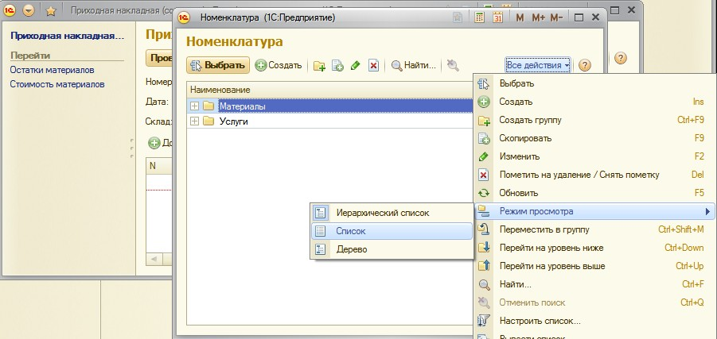

Удерживая**Ctrl**,выделимвспискенесколькотоваровинесколькоуслугинажмемкнопку**Выбрать**.Отмеченныеэлементыпоявятсявтабличнойчастидокумента.

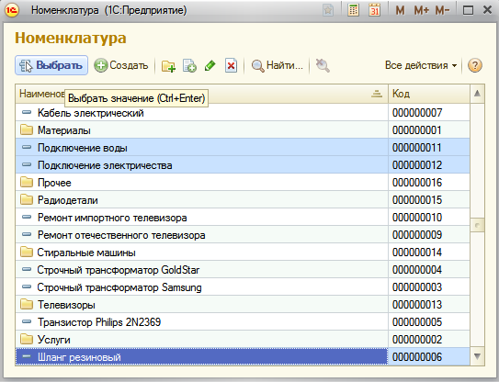

**Множественныйподборс использованиеммножественного выбора**

В режимеКонфигуратор

Последнийспособподборабудетсочетатьвсебеобарассмотренныхранееспособа.Мыбудемотмечатьсразунесколькоэлементовсправочникаиподбиратьихвдокументбеззакрытияформывыбора.Затемсноваотмечатьнесколькоэлементовсправочникаиподбирать ихвдокумент.

Дляэтогонамбудетнеобходимопри открытииформы выбораустановитьобапараметра:**ЗакрыватьПриВыборе**и**МножественныйВыбор**.

Процедура нажатия клавиши**Подбор**будетвыглядеть так:

&НаКлиенте

ПроцедураПодбор(Команда)

**ПараметрыФормы=НовыйСтруктура("ЗакрыватьПриВыборе,МножественныйВыбор",Ложь,Истина);**

**ОткрытьФорму("Справочник.Номенклатура.ФормаВыбора",ПараметрыФормы, Элементы.Материалы);**

КонецПроцедуры

В режиме1С:Предприятие

Запуститеотладку.Создайтеновуюприходнуюнакладнуюинажмите кнопку **Подбор**.

Откройтегруппу**Услуги–Телевизоры**,выделитевнейвсеуслугиинажмите кнопку **Выбрать**.

Откройтегруппу**Материалы–Прочее**,выделитевнейвсематериалыи нажмите **Выбрать**. Закройте окно формы выбора.

**Использованиеметода«Оповестить о выборе()»**

Этотметодиспользуется,когдаалгоритмформированияданныхподборасложен,икромесобственновыбораэлементовсправочника иотпользователятребуетсяуказаниенекоторойдополнительнойинформации.Вэтомслучаеметодвызывается,когданеобходимаяинформацияподбора сформирована.

Метод**ОповеститьОВыборе()**посылаетоповещениевладельцуформыовыполнениивыбораилиподбора,передаетемувыбранноезначениеизакрываетформу,еслионаоткрытаневрежимемножественноговыбора.

Такжеметодможетиспользоваться,когдатребуетсяпередатьвформудокументанетольковыбранныйэлементсправочника(илимассивэлементов), а некоторую произвольнуюструктуру данных.

**Вводнаосновании**

Механизмвводанаоснованииможетбытьиспользовандлявводановыхобъектовразличноготипа(документа,справочники,планывидовхарактеристикит.д.).Мырассмотримэтотмеханизмнапримеревводановых документовкак наиболеераспространенном.

ДлякаждогообъектаконфигурацииДокументможноразрешитьеговводнаоснованиидругихобъектовбазыданныхивозможностьявлятьсяоснованиемдлядругих объектов.

ДействияпозаполнениюреквизитовпривводенаоснованиидолжныбытьописанывмодулеобъектаДокумент,вобработчикесобытия**ОбработкаЗаполнения**.

Этоможносделатьвручнуюилиспомощьюконструкторавводанаосновании,которыйпозволяетвизуальнымисредствамиконструироватьтекстобработчика.

Рассмотримпример,когдадокумент**ОказаниеУслуги**будевводитьсянаосновании справочника**Клиенты**.

**Командаввода наосновании**

В режимеКонфигуратор

Откроемокноредактированиядокумента**ОказаниеУслуги**идобавимновыйреквизитдокумента–**ОбъектОснование**стипом**СправочникСсылка.Клиенты**.

Созданиетакогореквизитанеявляетсяобязательнойчастьюмеханизмавводанаоснованииипонадобитсянамтолькодлятого,чтобывпоследствиипостроить цепочку зависимых документов.

Перейдемназакладку**Вводнаосновании**вокнередактированиядокументаиопределимсоставдокументов,наоснованиикоторыхможетвводитьсядокумент**ОказаниеУслуги**иоснованиемдлякоторыхонможетявляться.

Нажмем кнопку**Редактироватьэлементсписка** над списком

**Вводитсяна основании**и выберемсправочник**Клиенты**.

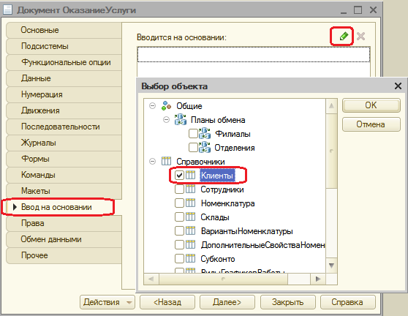

Затемвызовемконструкторвводанаоснованииизададимзначенияреквизитовдокумента, создаваемого наосновании.

Для этого воспользуемся кнопкой**Заполнитьвыражения**. Нажмем ОК.

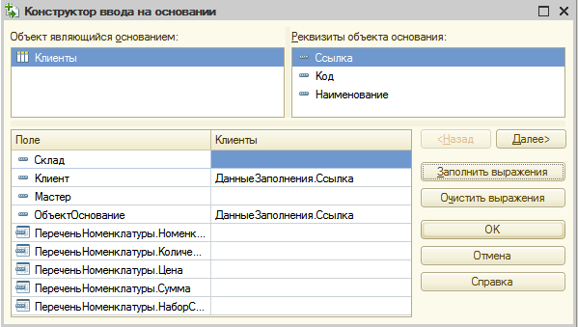

В модуледокументабудетсформировантекстобработчикасобытия

##### ОбработкаЗаполнения.

ПроцедураОбработкаЗаполнения(ДанныеЗаполнения,СтандартнаяОбработка)

//{{ КОНСТРУКТОР_ВВОД_НА_ОСНОВАНИИ

//Данныйфрагментпостроенконструктором.

//Приповторномиспользованииконструктора,внесенныевручнуюизменениябудутутеряны!!!

ЕслиТипЗнч(ДанныеЗаполнения)=Тип("СправочникСсылка.Клиенты")Тогда

//Заполнениешапки

Клиент=ДанныеЗаполнения.Ссылка;ОбъектОснование=ДанныеЗаполнения.Ссылка;

КонецЕсли;

//}} КОНСТРУКТОР_ВВОД_НА_ОСНОВАНИИ

КонецПроцедуры

Каквидите,длякаждоготипаобъекта-основанияформируетсясвояветкаусловияЕсли…,вкоторойпроисходитзаполнениереквизитовновогодокумента.

В режиме1С:Предприятие

Запустимрежимотладки,откроемсписокклиентов.Вкоманднойпанелиформыспискасправочника**Клиенты**появиласькоманда**Создатьна основании**.

Выделивнужногоклиентаивыполнивкоманду**Создатьнаосновании**

* **Оказаниеуслуги**,создадимновыйдокумент**Оказаниеуслуги**,гдевкачествеклиентабудетвыбранвыделенныйвспискесправочникаклиент.

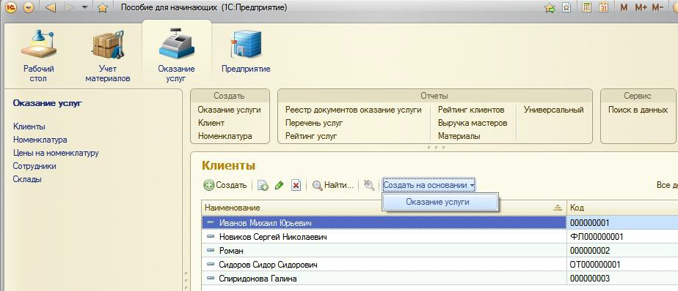

Введите самостоятельно еще несколько документов на основаниикакого-либо клиента.

**Объекты,введенные на основании**

Хотяплатформасодержитмеханизмысозданияоднихобъектовнаоснованиидругих,онанесодержитспециальныхмеханизмовдляанализа цепочек связанных объектов.

Длярешенияподобнойзадачимыдадимнекоторыерекомендации,которыемогутбыть положенывоснову конкретного решения.

Дляпостроенияцепочексвязанныхобъектовнеобходимоукаждогообъекта,которыйбудетвводитьсянаосновании,создатьслужебныйреквизитдляхраненияссылкинаобъект-основание.Затемследуетсоздатьобъектконфигурации*КритерийОтбора*,которыйбудетиспользоватьсядляустановкиотборапотребуемомузначениюслужебногореквизита.

Вдальнейшемдляполучениявсехобъектов,введенныхнаосновании,достаточнобудетустановить нужноезначение отбора вкритерииотбора.

**Критерий отбора**

ОбъектконфигурацииКритерийОтборапредназначендлязаданияправил,по которымможетвыполнятьсяотбор объектов.

Этотобъектиспользуетсявслучаепоискаразличнойинформации,когда,например,требуетсяотобратьвседокументы,вкоторыхиспользуется(вреквизитахивтабличныхчастях)определенныйконтрагент.

Приэтомможноучитыватьтакжеидругиеусловияотбораинформации(например,поискведетсятолькосредипроведенныхдокументовиливопределенноминтерваледат).

**Получениеобъектов,введенных на основании**

Посколькузадачаполучениявсехобъектов,введенныхнаоснованиикакого-либодругогообъекта,чащевсеговозникаетприанализедокументов,мырассмотримприменениеописаннойвышеметодикинапримереполученияспискадокументов,введенныхнаосновании элемента справочника**Клиенты**.

Раскроемветвь**Общие**исоздадимновыйобъект**КритерийОтбора**сименем **ОказаниеУслуги**.

На закладке**Данные** выберемтип используемогокритерия–

##### СправочникСсылка.Клиенты.

Назакладке**Состав**в качествеобъектов,входящихв критерий,выберемреквизит **ОбъектОснование**документа**ОказаниеУслуги**.

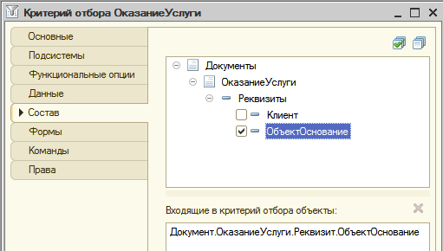

Послеэтогов панелинавигацииформы элементасправочника**Клиенты**,вгруппе**Перейти**,появитсякоманда дляоткрытиякритерияотбора.

Создадимэтуформу:вСправочнике**Клиенты–создатьформуэлемента**иназакладке**Командныйинтерфейс**установимвидимостькоманды**Оказание услуги**.

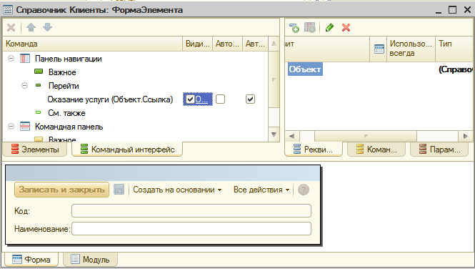

В режиме1С:Предприятие

Запустимрежимотладки и проверимработу критерияотбора.

Вформеспискаклиентоввыделимклиента**Роман**,наоснованиикоторого мы создавали документы**Оказание услуги**.

Откроемформуэтогоклиента.Впанелинавигациипоявиласькоманда**Оказаниеуслуги**дляоткрытия формыспискасозданногонамикритерияотборасустановленнымотборомпооткрытомуэлементусправочника **Клиенты**.Выполнимэтукоманду.

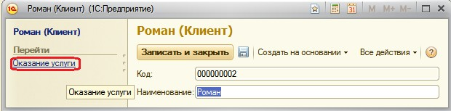

Мывидимвэтомспискедокументы**Оказаниеуслуги**,созданныенаоснованииклиента**Роман**.Ксодержимомудокументаможноперейти,нажавсоответствующуюссылкувспискедокументов.(Уменясписокпуст,потомучтоянепроводилдокументысегоучастием,можетувасбудетпо-другому).

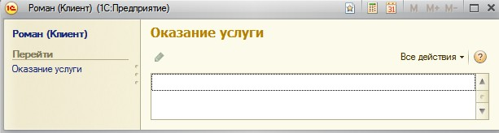

**Контрольныевопросы**

* + Чтотакоеподбор.
  + Какорганизоватьразличныевидыподборавтабличнуючастьформыдокумента.
  + Чтотакоевводна основании
  + Какорганизоватьввод однихобъектовнаоснованиидругих.
  + Какспомощьюкритерияотборавывестисписокобъектоввведенныхнаоснованиитекущегообъекта.